# Anne Langton: Dame de bonne famille, pionnière et artiste

7e année : L’ouverture du Haut-Canada

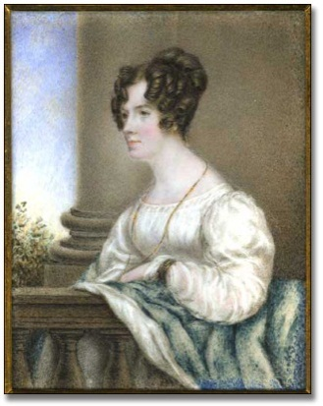

## Vue d’ensemble

Tous les plans de leçons des Archives publiques de l’Ontario comportent deux volets :

* Le premier volet permet aux élèves d’explorer le concept d’archive, et expose les raisons pour lesquelles les Archives publiques de l’Ontario constituent une ressource importante pour l’apprentissage de l’histoire.
* Le deuxième volet présente le contenu de la leçon, et porte sur l’étude critique d’un sujet historique, lequel correspond aux programmes d’histoire et d’études sociales du curriculum de l’Ontario de la 3e à la 12e année. Ce plan a été spécialement conçu pour correspondre au cours de 7e année intitulé La Nouvelle-France devient une colonie britannique.

Des documents d’archives vous sont proposés, ainsi qu’une activité à réaliser en salle de classe. Il est possible d’enseigner ces leçons telles que proposées ou de les modifier en fonction de vos besoins. N’hésitez pas à nous faire part de vos commentaires ou suggestions de plans de leçons.

**Dans le cadre de ce plan**, les élèves exploreront les sources primaires de la vie d’Anne Langton qui a émigré et s’est établie au Canada. À partir de leur apprentissage, les élèves seront invités à rédiger une lettre à la première personne pour partager leur expérience de pionniers dans le Haut-Canada.

## Programmes d'études

**Attentes**

*À la fin de la 7e année, l’élève doit pouvoir :*

- dégager les principaux facteurs qui ont contribué au développement du Haut-Canada au tournant du XIXe siècle.

## Préparation

Voici ce que vous pouvez faire pour préparer cette leçon :

* Préparez des diapositives ou créez une présentation PowerPoint avec les renseignements préliminaires que l’on retrouve sur la **diapositive 1 : Exploration dans les archives** et la **diapositive 2 : Anne Langton − question de recherche**. La **diapositive 3 : Anne Langton − qui est-elle?** peut être projetée ou imprimée et distribuée.
* Imprimez les ressources primaires, une série d’impressions par groupe d’élèves.
* Imprimez et photocopiez les documents à remettre aux élèves **Anne Langton – pages de notes** et **Anne Langton – devoir** pour chaque élève.
* Visitez l’exposition en ligne des Archives publiques de l’Ontario sur Anne Langton pour en apprendre plus au sujet de sa vie et de son expérience au Canada.

* On peut trouver toutes les ressources à la fin de cette leçon.

## Plan de leçon

Cette leçon peut être enseignée en deux classes ou prolongée sur cinq classes.

* + - * Commencez par introduire le concept d’archive et présenter de quelle manière il est possible d’obtenir des réponses à des questions de recherche liées à l’histoire grâce aux Archives publiques de l’Ontario.
      * Pour vous appuyer dans votre démarche auprès des élèves, utilisez la **diapositive 1 : Exploration des archives**, ainsi que le texte suivant.

Au cours d’une vie, la plupart des gens accumulent un grand nombre de documents. Ces documents vont de l’acte de naissance aux distinctions, relevés bancaires, reçus, lettres, photographies, tout ce qui illustre les relations et les événements importants dans la vie d’une personne. Ces documents constituent ses archives personnelles. Les gouvernements, les entreprises, les écoles, les associations et les organismes de tout genre font la même chose en conservant leurs documents comme preuves de leurs activités et de leurs réalisations.

Ces documents donnent un aperçu fascinant du passé. Comme la ou le détective qui enquête sur une affaire, la chercheuse ou le chercheur qui utilise ces documents a une idée de l’aspect d’un lieu, de ce à quoi pensaient les gens, de la vie qu’on y menait, de ce qui a pu se produire et pour quelles raisons. Quiconque ayant un intérêt pour le passé trouvera des réponses dans les archives, qu’il s’agisse de fouiller dans l’histoire locale, de tracer un arbre généalogique ou de se renseigner sur des décisions qui ont été prises ou des événements qui ont eu lieu.

Voici quelques exemples de documents :

- lettres, manuscrits, journaux personnels provenant souvent de personnalités

- notes ou enregistrements d’entrevues

- photographies, croquis et peintures

- actes de naissance, de décès et de mariage

- enregistrements immobiliers, titres de propriété et cartes

- documents du tribunal

- plans architecturaux et dessins industriels

- documents sonores, vidéo et films

Les archives constituent d’importantes ressources qui répondent aux questions que nous nous posons sur le passé. Il arrive que les documents servent à régler des réclamations fondées en droit, à faire la lumière sur une histoire de famille, à apporter de l’eau au moulin des historiens et à donner aux cinéastes et aux auteurs une idée de la façon dont les choses se faisaient alors. Quelle que soit la raison, les archives ont une histoire à raconter.

La première étape consiste à définir votre question de recherche et ce que vous vous attendez de trouver dans les archives pour y répondre.

* + - * À la suite de cette introduction, utilisez la **diapositive 2 : Anne Langton - question de recherche** pour présenter la question de recherche de la leçon :

**Que représentait l’établissement en Amérique du Nord britannique  
pour une artiste, dame de bonne famille?**

* + - * Informez les élèves que les Archives publiques de l’Ontario ont déterminé une collection qui comprend des lettres, des peintures, des croquis et des extraits de journaux personnels. La collection est la suivante :

**Fonds famille Langton**

* + - * Un « fonds » est un groupe de documents créés par une seule personne ou un seul groupe. Nous avons tiré de ce fonds sept sources primaires qui pourraient aider dans cette recherche. Grâce à ces documents, les élèves sont en mesure d’explorer ce qui suit :
      * Les impressions d’Anne Langton au sujet de son émigration  
        et de son établissement en Amérique du Nord britannique.
      * Qu’écriraient les élèves dans leur correspondance à leurs proches s’ils étaient venus, comme Anne Langton, s’établir au Canada?
      * *Pour l’animation de cette activité, les sources primaires, les documents à remettre aux élèves et le barème de notation se trouvent en pièces jointes.*
      * Utilisez la **diapositive 3 : Anne Langton − qui est-elle?** pour présenter Anne Langton et sa famille. Utilisez cette diapositive comme introduction à ce que vous avez déjà présenté au sujet de la vie dans le Haut-Canada au début du 19e siècle.
      * Formez six petits groupes d’élèves et remettez à chacun d’eux un ensemble de sources primaires sur l’un des trois sujets suivants :
* Émigration, 1837
* Établissement, 1837-1852
* Peterborough et Toronto, 1852-1859
  + - * Demandez aux élèves de prendre des notes sur le document **Anne Langton – page de notes**, lequel constituera le point de départ d’une lettre qu’ils rédigeront selon la perspective d’Anne Langton et de son frère John. Remettez aux élèves le document **Anne Langton − devoir** pour qu’ils puissent s’en servir pour rédiger la lettre.
      * Soit individuellement ou en groupe, demandez aux élèves d’écrire une lettre à la première personne au sujet de leurs expériences en tant qu’émigrants et pionniers. Recueillez les lettres des élèves, présentez-les à la classe ou faites-les parvenir aux Archives publiques de l’Ontario!

# Ressources

Diapositive 1 : Exploration dans les archives 7

Diapositive 2 : Anne Langton − question de recherche 8

Document à remettre aux élèves : 9

Document à remettre aux élèves : Anne Langton – page de notes 10

Document à remettre aux élèves : 11

Anne Langton, source primaire 1 12

Anne Langton, source primaire 2 13

Anne Langton, source primaire 3 14

Anne Langton, source primaire 4 15

Anne Langton, source primaire 1 16

Anne Langton, source primaire 2 17

Anne Langton, source primaire 3 18

Anne Langton, source primaire 4 19

Anne Langton, source primaire 1 20

Anne Langton, source primaire 2 21

Anne Langton, source primaire 3 22

Anne Langton, source primaire 4 23

Barème de notation 24

### Diapositive 1 : Exploration dans les archives

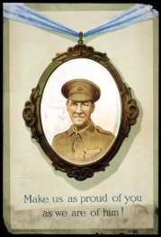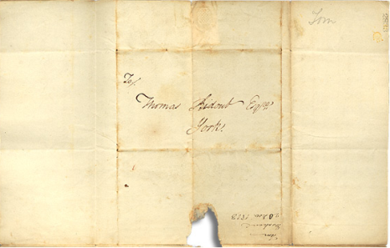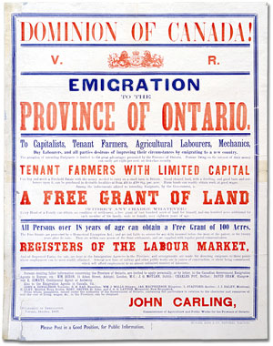

Au cours d’une vie, la plupart des gens accumulent un grand nombre de documents.

Ensemble, ces documents donnent un aperçu fascinant de la vie d’une personne et du passé.

Comme la/le détective qui enquête sur une affaire, la chercheuse/le chercheur qui utilise ces documents a une idée de l’aspect d’un lieu, de ce à quoi pensaient les gens, de la vie qu’on y menait, de ce qui a pu se produire et pour quelles raisons.

Voici quelques exemples de documents que pourraient consulter une historienne ou un historien :

* actes de naissance, de décès et de mariage
* lettres ou journaux personnels
* photographies, croquis et peintures
* documents du tribunal
* documents sonores, vidéo et films

Une **archive** est l’endroit où sont conservés ces dossiers et documents historiques. Les **Archives publiques de l’Ontario** assurent la collecte et la préservation des documents qui présentent un intérêt à l’égard de l’histoire de l’Ontario.

Vous aussi pouvez jouer le rôle de chercheuse ou de chercheur et explorer le passé et comprendre le présent grâce aux collections des Archives publiques de l’Ontario.

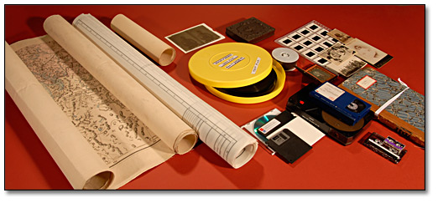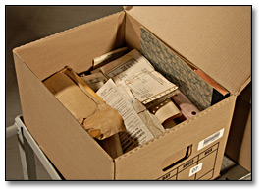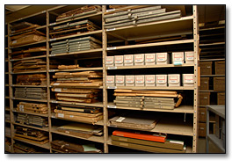

### Diapositive 2 : Anne Langton − question de recherche

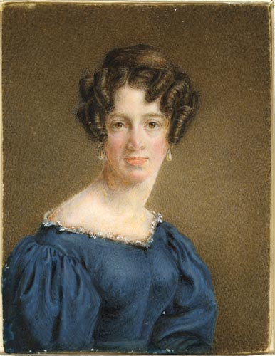

Avant de commencer à examiner les documents d’une archive, il est préférable, pour vous guider dans votre recherche, de bien formuler votre question de recherche.

Dans le cadre de cette leçon, votre question de recherche pourrait être la suivante :

**Que représentait l’établissement en Amérique du Nord britannique pour une artiste, dame de bonne famille?**

Les Archives publiques de l’Ontario ont déterminé un « fonds » ou un groupe de documents pour vous aider à répondre à cette question. Aujourd’hui, vous travaillerez avec le Fonds famille Langton.

**Directives :**

1. En groupe, consultez les sources primaires sur l’expérience d’Anne Langton en tant qu’émigrante et pionnière.
2. Prenez des notes à propos de ce que vous avez appris sur elle et ses expériences.
3. Imaginez que vous êtes à sa place ou à la place de son frère John et écrivez une lettre à la parenté, en Angleterre, au sujet de vos expériences.

Document à remettre aux élèves :  
**Anne Langton − qui est-elle?**

Anne Langton était une dame de bonne famille qui vivait en Angleterre avec son père Thomas, sa mère Ellen et ses deux frères William et John.

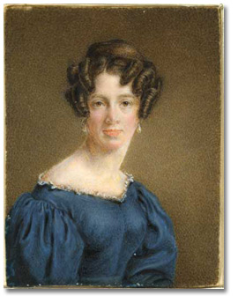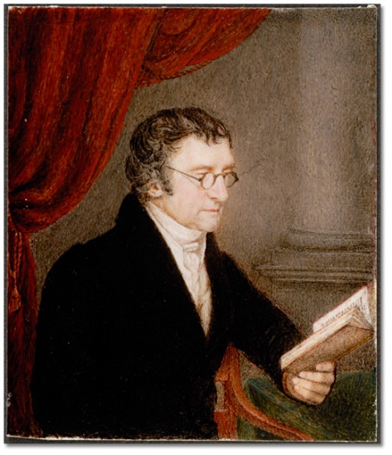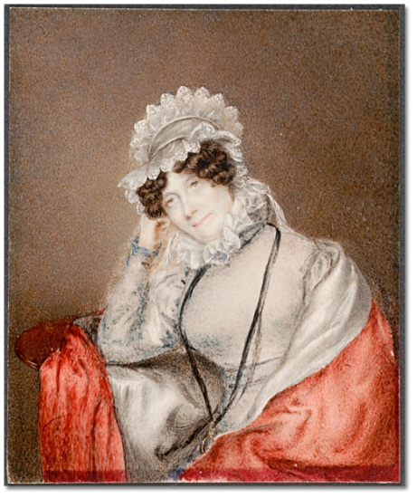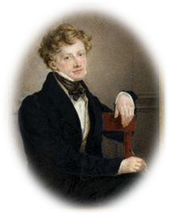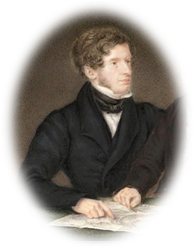

| Aquarelle peinture du paysagiste du chûtes de Niagara Américaine. | * En 1833, John partit pour le Haut-Canada et voulut que sa sœur et ses parents l’y rejoignent. * En 1837, Anne, ses parents et sa tante se mirent en route pour le Canada et firent escale à New York. * Ils s’établirent au lac Sturgeon, tout près de Peterborough, et s’installèrent dans la petite cabane de rondins que John avait construite, en attendant que celui-ci ait terminé la maison à étage. * La famille était bien en vue au sein de la collectivité et, en 1851, John fut élu à l’Assemblée législative provinciale dans la circonscription de Peterborough. * John était propriétaire de plusieurs meuneries à Peterborough et la famille est devenue très à l’aise financièrement. * John gravit les échelons au sein du gouvernement, devenant plus tard premier vérificateur des Haut et Bas-Canada. En raison de ses nouvelles fonctions, la famille s’installa à Toronto où John se trouvait plus près du siège du gouvernement. * Pendant ce temps, Anne vécut avec John et son épouse Lydia. Elle dessinait des croquis, rédigeait des lettres et son journal intime et s’occupait de ses nièces et neveux lors de leurs visites. |
| --- | --- |

**En quoi ses expériences diffèrent-elles de celles d’autres pionniers canadiens dont vous avez entendu parler ou sont-elles semblables?**

### Document à remettre aux élèves : Anne Langton – page de notes

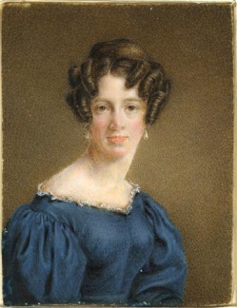

Imaginez ce que devait être la traversée de l’océan Atlantique sur un navire de bois à voiles, laissant tout derrière soi pour s’établir au milieu de la forêt canadienne et défricher la terre à des fins agricoles.

Anne Langton faisait partie de ces premiers pionniers, et elle nous a laissé de précieux documents, notamment des lettres, des journaux et des peintures qui nous racontent son aventure, la vie sur une ferme de colons et les changements dans le Haut-Canada au cours des années précédant la Confédération.

Regardez attentivement les images et les extraits de son journal, lesquels vous ont été distribués, et essayez de vous imaginer traversant l’océan sur un navire à voiles, vous établissant dans la nature sauvage et plus tard dans une ville après avoir passé plusieurs années sur la ferme.

**Sujet**:

**Que voyez-vous?**

**Espace pour les réponses de l’étudiants**

**Espace pour les réponses de l’étudiants**

**Quelles étaient vos lectures?**

**Espace pour les réponses de l’étudiants**

**Espace pour les réponses de l’étudiants**

**Espace pour les réponses de l’étudiants**

**Comment répondiez-vous aux questions?**

Document à remettre aux élèves :  
Devoir sur Anne Langton

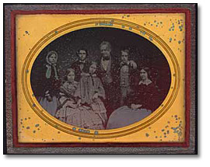

Imaginez-vous à la place d’Anne ou de John. Votre travail consiste à raconter aux gens en Angleterre ce que vous voyez et à expliquer ce que vous vivez. Expliquez-leur pourquoi les champs sont jonchés de souches d’arbre. Décrivez à vos amis l’auberge où vous êtes demeuré los de votre voyage ou la belle maison que vous êtes en train de construire pour remplacer votre première cabane de rondins.

N’hésitez pas de faire appel à votre imagination pour composer votre lettre.

**Assurez-vous d’écrire :**

* la date
* l’adresse
* les mots de salutation
* le contenu (trois paragraphes!)
* le mot de la fin et la signature

Notes :

### Anne Langton, source primaire 1

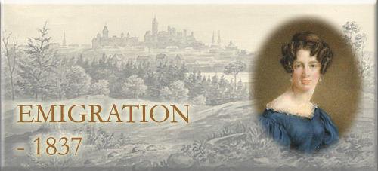

**Les attentes relatives à l’établissement**

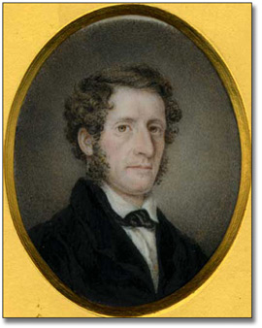

En 1834, Anne a dessiné ce croquis qui représentait la ferme de **John** dans son imagination. Elle ne verra pas la ferme pendant encore trois ans.

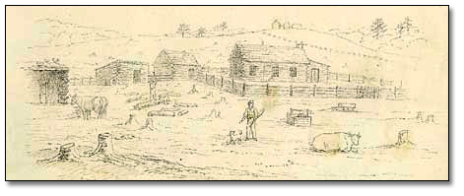

Question qui porte à réfléchir :

**Croyez-vous qu’Anne avait une idée réaliste de ce qu’était la vie sur une ferme dans le Haut-Canada?**

### Anne Langton, source primaire 2



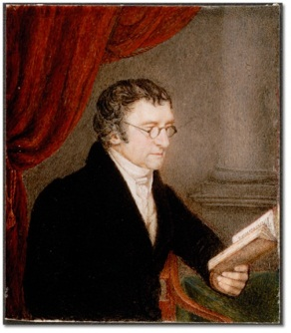

**La famille s’est arrêtée à New York avant de venir au Canada**

Le père d’Anne a écrit dans son journal au sujet des difficultés liées au voyage :

« Hier, la journée a été éprouvante. Le navire avançait vent en poupe à quelque quatorze nœuds à l’heure, sur une mer démontée qui a occasionné une foule de désagréments et des incidents absurdes [...] Nous avons eu notre part des infortunes du jour. Tandis que nous bavardions tranquillement au salon des dames, notre cabine a pour ainsi dire basculé sens dessus dessous, le panier à œufs s’est violemment séparé de son contenu et les œufs ont été projetés de-ci de-là, jusqu’à ce que le tapis en soit recouvert –, prêt à mettre à la poêle! Cela nous aurait fait une magnifique et succulente omelette. On n’a découvert l’état de la pièce qu’au moment où votre mère allait se coucher, vers 11 heures, et un long rituel de purification a alors commencé. »

− Thomas Langton

Question qui porte à réfléchir :

**Thomas s’est amusé de cet incident, mais il aurait aussi pu en être très contrarié. Avez-vous déjà vécu un moment amusant au cours d’un voyage?**

### Anne Langton, source primaire 3



**L’arrivée à la ferme**

« ...le 15 août 1837, nous arrivions à destination. Remontant en bateau le lac Sturgeon, nous cherchions impatiemment des yeux notre nouvelle demeure, mais elle reste invisible jusqu’à ce qu’on en soit très proche. Certainement, mon frère a choisi un site des plus attrayants, là où le lac forme une petite anse, quasi une baie; une superbe langue de terre s’avance dans l’eau d’un côté, et, à peu de distance du lac, se dresse une éminence. Là-haut, sur la colline, nous avons aperçu notre maison, encore inachevée… Ce qui ne nous a aucunement déçus, car nous savions tout à fait ce qui nous attendait. La seule chose qui m’a surprise a été le caractère extrêmement accidenté du terrain. Je craignais pour mes vieux parents. J’avais l’impression qu’il n’y avait pas d’endroit où ils pourraient poser le pied sans glisser sur une pierre ou trébucher sur une racine. »

− Anne Langton, Blythe, lac Sturgeon, 1837

Question qui porte à réfléchir :

**Anne a remarqué des aspects positifs et négatifs de sa nouvelle demeure. Quels sont les aspects positifs et négatifs qu’elle a décrits?**

### Anne Langton, source primaire 4



**L’arrivée à la ferme**

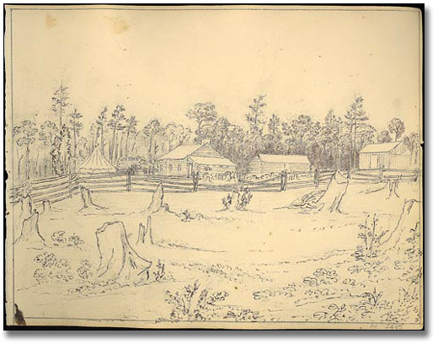

End view of John’s house, Canada, 1837, Anne Langton   
Code de référence : F 1077-8-1-4-19  
Archives publiques de l’Ontario, I0008042

Question qui porte à réfléchir :

**Si c’était la première image que vous aviez de votre nouvelle demeure, ressentiriez-vous de l’enthousiasme ou plutôt de l’inquiétude?**

### Anne Langton, source primaire 1

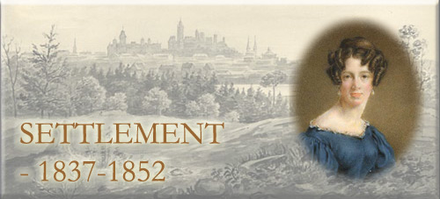

**Établissement, 1837-1852 -** **La maison**

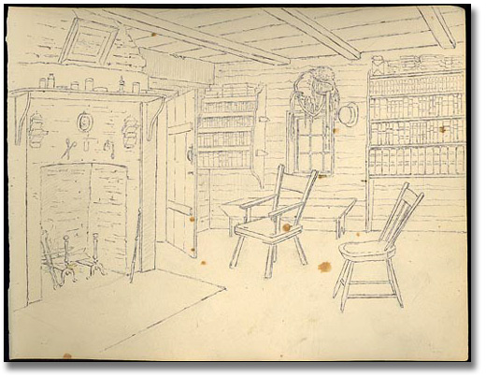

« Enfin, après tout ce temps… les retards et les déceptions, notre long voyage prend fin. John avait un air de grande fierté lorsqu’il a fait entrer sa mère dans son petit manoir. Il avait tout prévu pour nous faire un logement confortable. Ma mère et moi disposions de la grande chambre, à l’arrière, et tante Alice héritait de la petite, que John avait occupée au début. Pour mon père, il y avait le hamac, qu’il installait tous les soirs dans le salon, tandis que John lui-même s’était réservé un petit coin, séparé de l’antichambre par une voile servant de tenture. Voilà les quartiers où nous nous installons pour deux ou trois mois, peut-être plus, s’il faut s’attendre à d’autres retards dans cet aménagement de la « grande maison », ainsi que l’on désigne élégamment notre demeure future. »

Question qui porte à réfléchir :

**Faites le dessin de chaque personne et de l’endroit où elle dort. Anne semblait très positive. Où auriez-vous dormi, à votre avis, et comment vous seriez-vous senti?**

### Anne Langton, source primaire 2



**Établissement, 1837-1852** **- La maison**

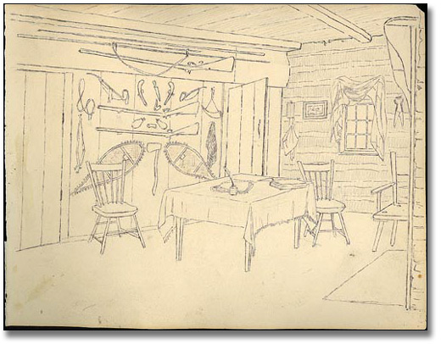  
**Interior of John’s house** [looking north], 1837, Anne Langton   
Code de référence : F 1077-8-1-4-20  
Archives publiques de l’Ontario, I0008043

Question qui porte à réfléchir :

**Quelles activités avaient lieu dans cette pièce?**

### Anne Langton, source primaire 3



**Établissement, 1837-1852** **- La vie communautaire**

Les collectivités sont construites par des gens comme Anne Langton. Elle a rempli des fonctions à l’église locale. Elle a contribué à l’éducation des jeunes et fondé la première bibliothèque de la région.

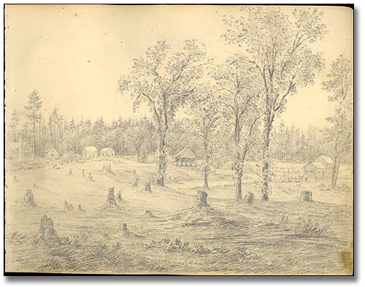

Question qui porte à réfléchir:

**Sur cette image, la communauté semble peu peuplée. Quels bâtiments construiriez-vous et comment contribueriez-vous à la vie communautaire?**

### Anne Langton, source primaire 4



**Établissement, 1837-1852** **- Le paysage**

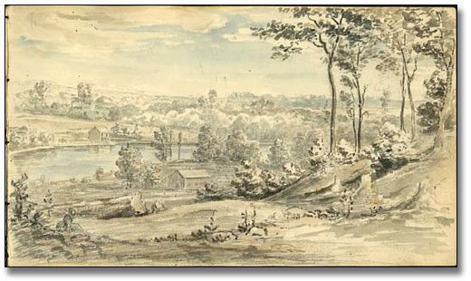

On the Otonabee near Peterborough, [ca. 1852], Anne Langton   
Code de référence : F 1077-8-1-2-27  
Archives publiques de l’Ontario, I0008399

Question qui porte à réfléchir :

**Anne a réalisé cette peinture quinze ans après son arrivée au Canada. À votre avis, que voulait-elle exprimer à propos de sa demeure dans cette image?**

### Anne Langton, source primaire 1

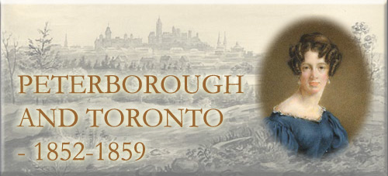

**Peterborough et Toronto, 1852-1859** **- La maison**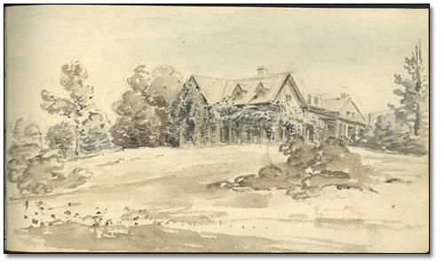

Blythe farm, Ontario, [ca. 1851], Anne Langton   
Code de référence : F 1077-8-1-2-53  
Archives publiques de l’Ontario, I0008417

Question qui porte à réfléchir :

**Quinze ans après son arrivé au Canada, la famille Langton demeurait dans cette maison. En quoi cette maison diffère-t-elle de la maison sur la précédente image?**

### Anne Langton, source primaire 2



**Peterborough et Toronto, 1852-1859** **- La croissance d’une entreprise**

John Langton a fait construire et s’établir  
quatre meuneries à Peterborough.

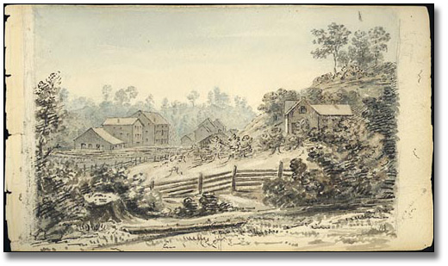

[Blythe] Mills near Peterboro, [ca. 1852], Anne Langton   
Code de référence : F 1077-8-1-2-28  
Archives publiques de l’Ontario, I0008400

Question qui porte à réfléchir :

**Selon vous, dans quel type d’entreprises serait-il important d’investir après l’arrivée dans un nouveau pays?**

### Anne Langton, source primaire 3



**Peterborough et Toronto, 1852-1859** **–**

**Le déménagement des Langton à Toronto**

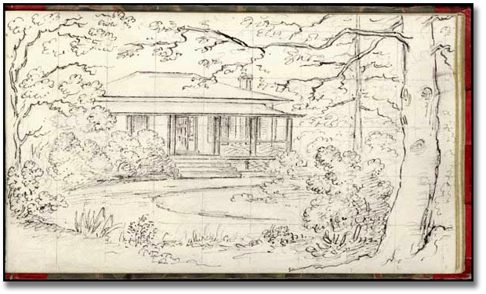

*Pour se rapprocher du siège du gouvernement où John occupait des fonctions, la famille s’établit à Toronto en 1857.*

« Au printemps de 1857, nous sommes déménagés à Yorkville, où nous avons trouvé un air plus pur et une société très agréable à fréquenter. Parmi les résidents, on comptait un bon nombre de professeurs de l’université et de familles de fonctionnaires qui, se déplaçant avec le gouvernement, ont été au nombre de nos compagnons pendant toute la période où nous en avons aussi fait partie. »

− Anne Langton

Question qui porte à réfléchir:

**Quelle différence la famille Langton a-t-elle observée dans la « société » de Toronto comparativement à celle de Peterborough?**

### Anne Langton, source primaire 4



**Peterborough et Toronto, 1852-1859** **– Toronto**

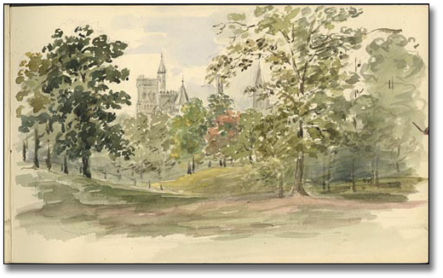

University College, Toronto, [ca. 1879], Anne Langton   
Code de référence : F 1077-8-1-1-10  
Archives publiques de l’Ontario, I0008009

Question qui porte à réfléchir :

**En quoi ce paysage urbain diffère-t-il du paysage rural?**

### Barème de notation

|  |  |  |  |  |
| --- | --- | --- | --- | --- |
| **Critères** | **Niveau 1** | **Niveau 2** | **Niveau 3** | **Niveau 4** |
| *Connaissances et compréhension*  L’élève démontre sa compréhension de ce qu’est l’expérience de l’immigration | Démontre une compréhension limitée des données relatives à la vie de pionnier dans le Haut-Canada. | Démontre une certaine compréhension, quoiqu’incomplète, peu claire et mal intégrée, des données relatives à la vie de pionnier dans le Haut-Canada | Démontre une compréhension claire et complète des données relatives à la vie de pionnier dans le Haut-Canada. | Démontre une compréhension claire et complète, bien intégrée et équilibrée des données relatives à la vie de pionnier dans le Haut-Canada. |
| *Réflexion/Enquête*  L’élève démontre une capacité d’analyse critique des données présentées dans l’exposition. | Point de vue peu clair et compréhension limitée du contexte historique et géographique | Organisation et interprétation des données d’une certaine efficacité mais compréhension limitée des documents présentés. | Point de vue clair et lucide affiché dans tous les aspects du travail, et présentation efficace des données recueillies. | Analyse critique présentée avec un degré élevé d’efficacité et de clarté, donnant lieu à une interprétation précise et convaincante. |
| *Communication*  L’élève rédige efficacement aux fins établies, en se servant d’un langage clair et persuasif qui suscite une réaction positive. | Démontre, dans son utilisation de la langue et l’organisation des données, un manque de sensibilité au contexte historique et géographique. | Démontre une utilisation de la langue et une organisation des données assez efficaces mais avec une compréhension limitée de la recherche. | Démontre avec constance une utilisation efficace de la langue et une organisation claire des données, et conduit le lecteur dans un lieu et une époque clairement conçus. | Démontre une utilisation précise de la langue, une organisation claire des idées et une bonne maîtrise stylistique, ce qui témoigne d’une bonne compréhension des conventions de la communication écrite. |
| *Application*  L’élève établit des liens personnels imaginaires avec les pionniers du Haut-Canada. | S’identifie peu aux difficultés vécues par les pionniers du Haut-Canada, leur vie et l’évolution de la société de l’époque. | Montre une certaine reconnaissance réfléchie et appropriée des liens personnels avec les thèmes de l’exposition. | Démontre une bonne compréhension du sujet et une identification avec les pionniers du Haut-Canada. | Démontre un degré élevé d’identification avec les pionniers et de compréhension des défis qu’ils devaient relever. |